西 安 邮 电 大 学
（计算机学院）

数据结构课程设计报告

题 目： 城市交通图

专业名称： 计算机科学与技术
班 级： 计科1804
学生姓名： 李柯柯
学号（8位）： 06181039
指导教师： 王春梅
设计起止时间： 2019年12月30日—2020年01月03日

一. 设计目的
为解决游客迷路，设计城市交通地图程序顾客提供路线查询帮助。本程序提供最佳路线，最短路线，以及所有目的地路径。

二. 设计内容
顾客：1.查看地图 2.路径查询，3.最短路径，4最优路径，5所有路径 6.城市信息
地图管理者：1.查看地图 2.路径查询，3.所有路径 4.删除城市 5.城市连接，6.撤销城市路线，7.增加城市 8.最佳城市布局， 9.保存地图。

三．概要设计
1.设计顾客和管理员的交互界面。
2.设计图的构建。
3.设计文件格式读写。
4.设计城市间路径需求解析，输出路径。
5.设计城市网最佳布局。
5.设计地图修改。

1．功能模块图；

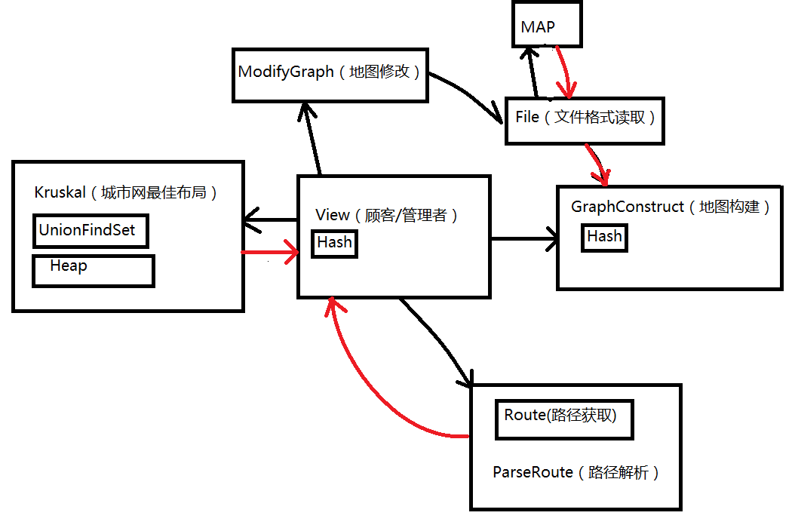

2．各个模块详细的功能描述。
View模块
- 设计顾客（UserView）和管理者（MasterView）界面操作
- 设计发布命令、接受功能模块输出结果，并将结果输出屏幕

GraphConstruct模块
- 从文件读取城市信息，确定图的节点数
- 从文件读取城市连接方式，确定边数
- 连接城市，将结果保存邻接表中输出

ParseRoute模块
- 子模块Route设计有DiJkstra算法求出权值最短路径，DFS目的地路径搜索
- Route将需求路径传递给ParseRoute，ParseRoute分析出最短路径和提供所有路径

ModifyGraph模块
- 根据邻接表进行地图修改
- 增加一个城市：函数接口：邻接表，增加的城市，城市连接信息
- 删除一个城市：函数接口：邻接表，删除目标城市位置
- 连接城市：函数接口：邻接表连接城市下标
- 撤销城市连接：函数接口：邻接表，撤销城市下标
- 修改城市信息： 函数接口：邻接表，修改城市下标
Kruskal模块
- 子模块UnionFindSet提供工具并查集, 子模块Heap提供最小堆
- 利用Kruskal算法生成最佳网络布局新图。
File模块
- 格式化读写文件

四．详细设计

1．功能函数的调用关系图
1>.Kruskal模块

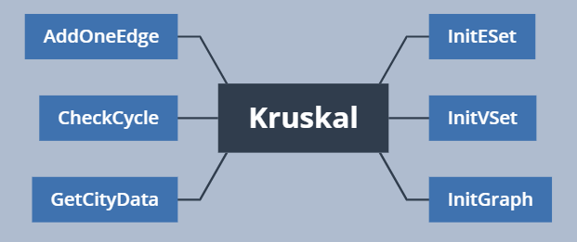
2>.ParseRoute模块
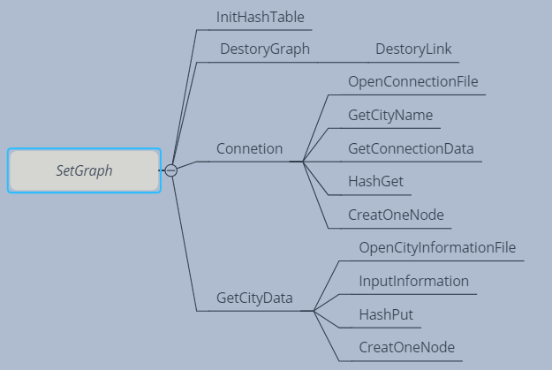
3.File模块
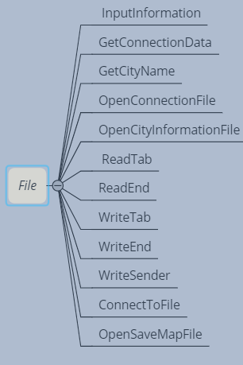
4.ParseRoute模块
.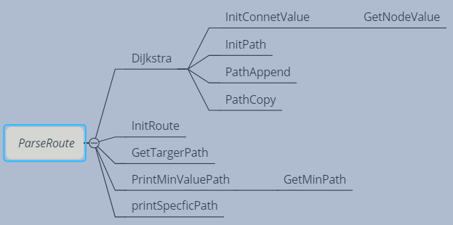

5.View模块
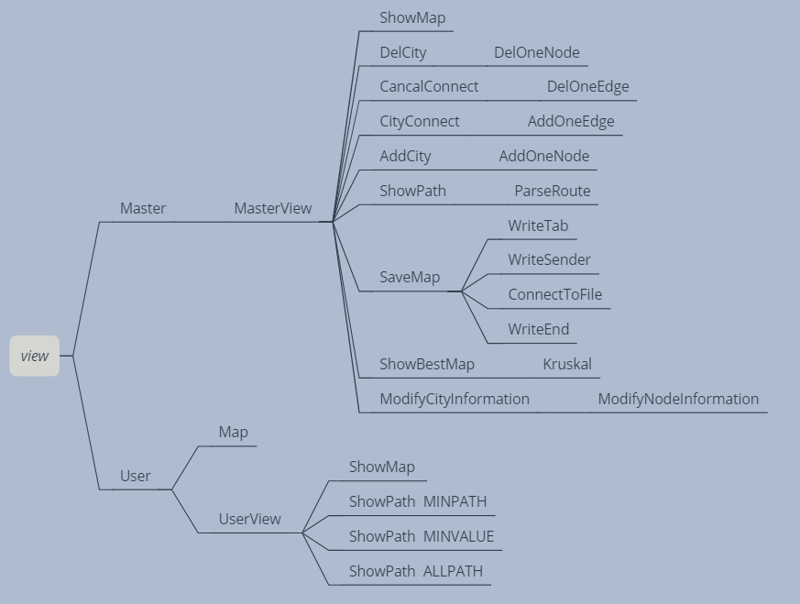

2．各功能函数的数据流程图
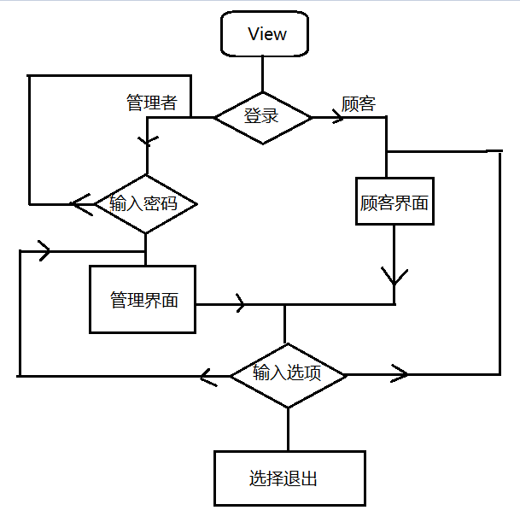

3．重点设计及编码
重点设计1 路径搜索
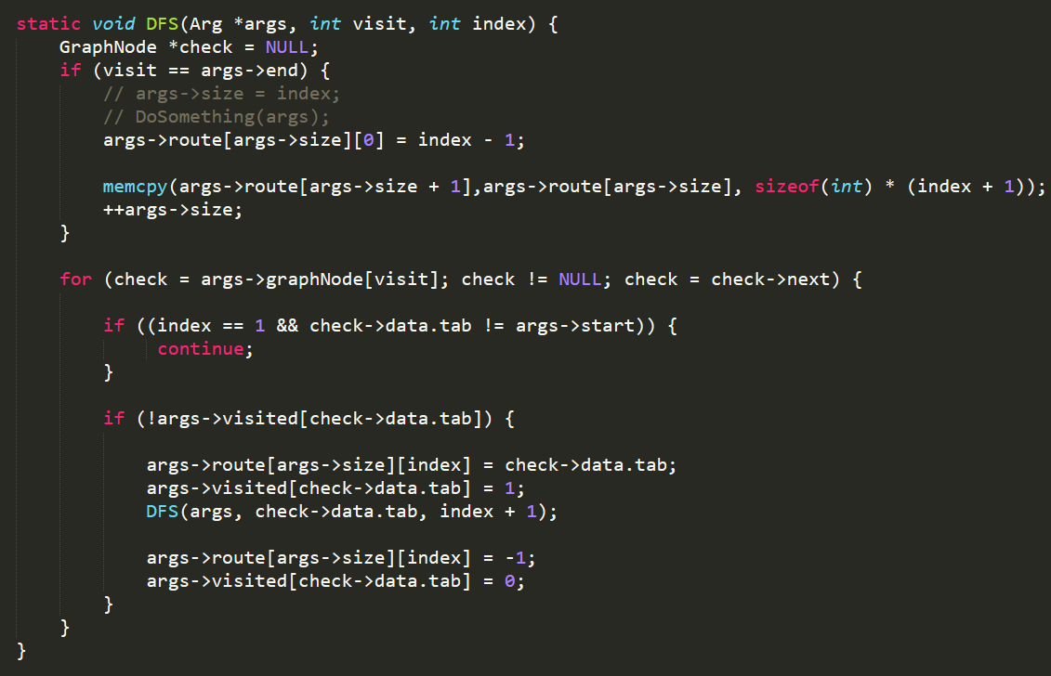

重点设计2 权值最小路径
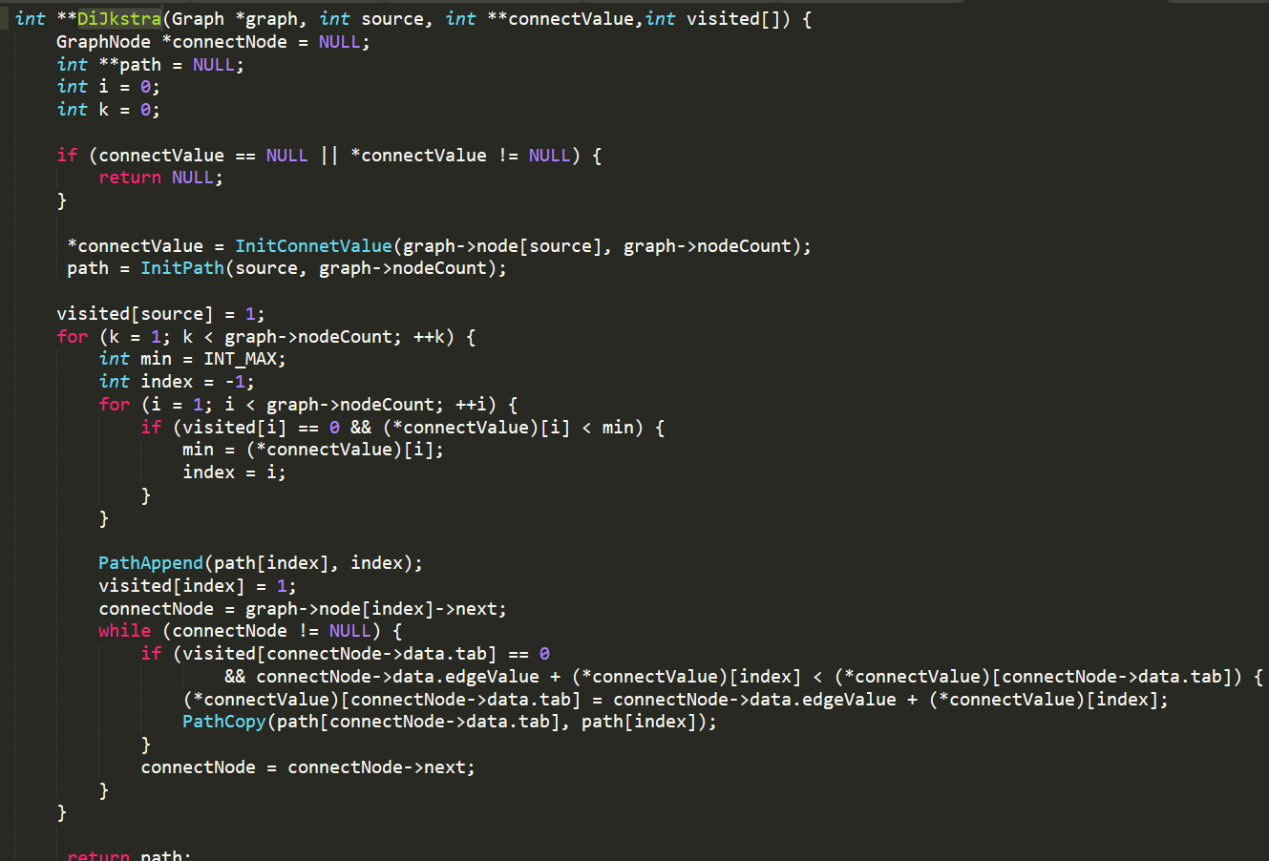

重点设计3 Kruskal算法
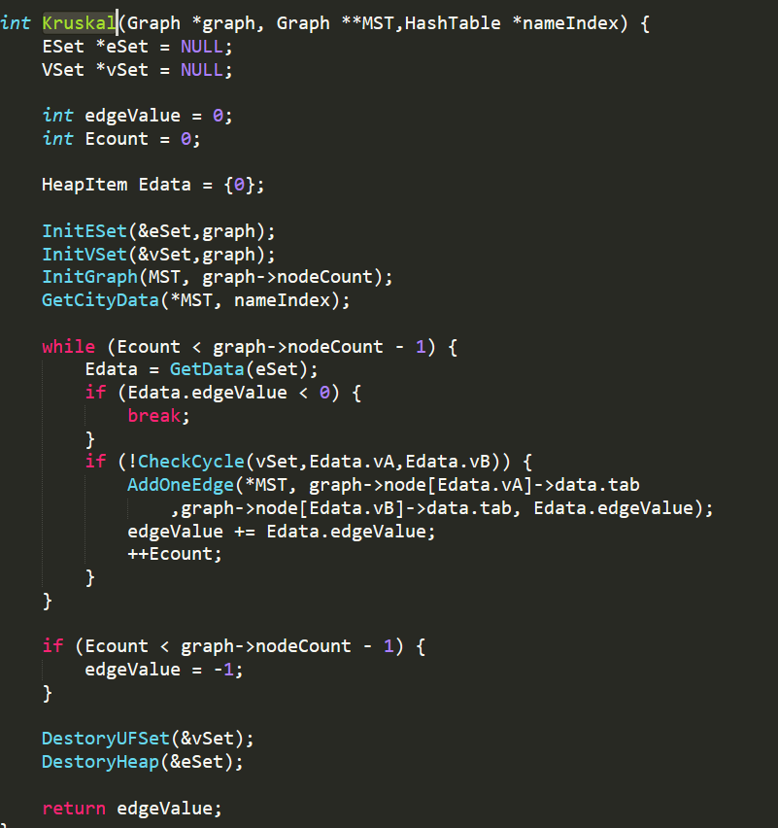

测试数据及运行结果
1城市连接测试
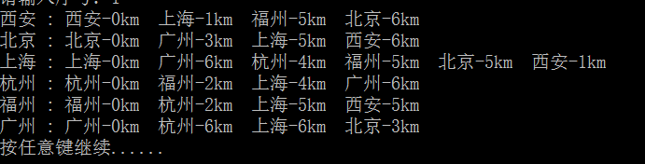

- 最佳网络布局测试
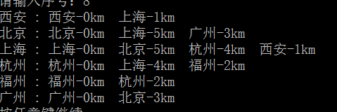

- 所有路径查询测试
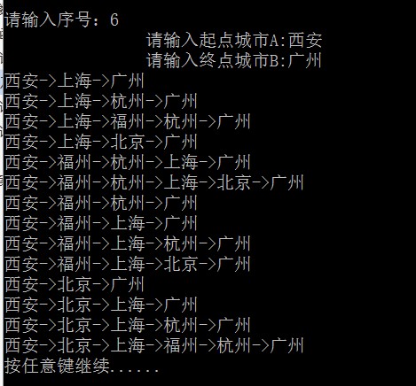

1．正常测试数据和运行结果
1.增加城市
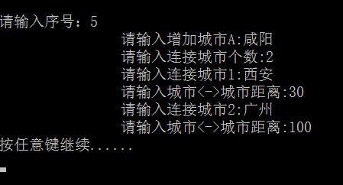

未增加城市
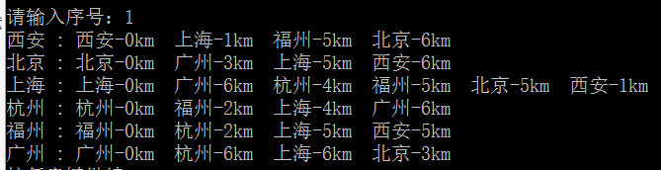

增加城市后
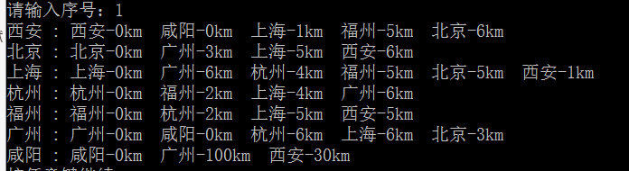

2.地图保存

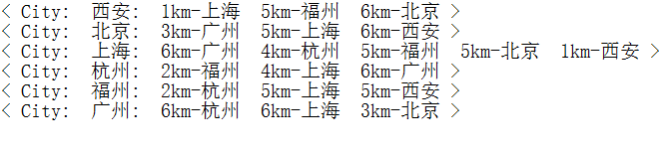
3.最短路径
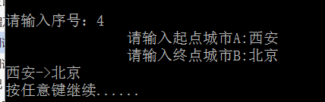

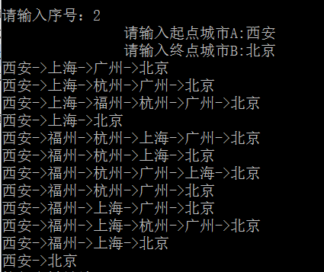

2．异常测试数据及运行结果最佳
1.最短路径异常 无起点路径
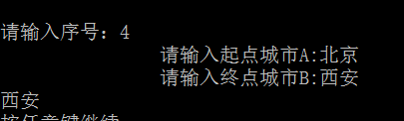
程序问题
修改后
运行结果
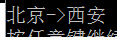
2.程序退出异常
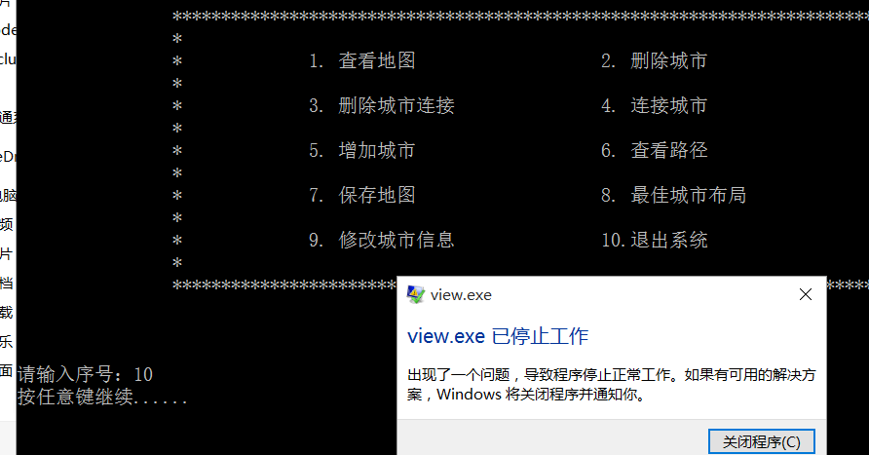
问题内存泄漏，程序运行异常

六．调试情况，设计技巧及体会

改进方案
ParseRoute模块 最短路径生成功能 程序运行不稳定

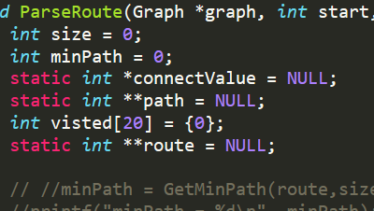

改进，将动态内存，改为静态内存
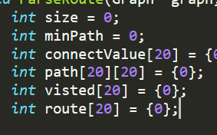
改进后程序运行稳定性提高

2．体会
模块化设计最大好处，可以将程序分块测试。测试程序，我一般对程序关键信息输出，与期望数据进行比较。若异常则可以锁定程序异常区间，对区间内相关信息再进行输出，直到锁定错误点。程序最快捷测试是，进行手工模拟运行。用此方法，修改程序异常，省时，省心，不是一件麻烦的事。

七．参考文献

CSDN:《图解最短路径之迪杰斯特拉算法》-----廿半
CSDN:《Dijkstra算法图文详解》---lbperfect123
Mooc 浙江大学---《数据结构》陈越，何钦铭

